Unit 1 Lesson 7: Clasifiquemos herramientas matemáticas

WU Observa y pregúntate: Herramientas matemáticas (Warm up)

Student Task Statement
¿Qué observas?
¿Qué te preguntas?
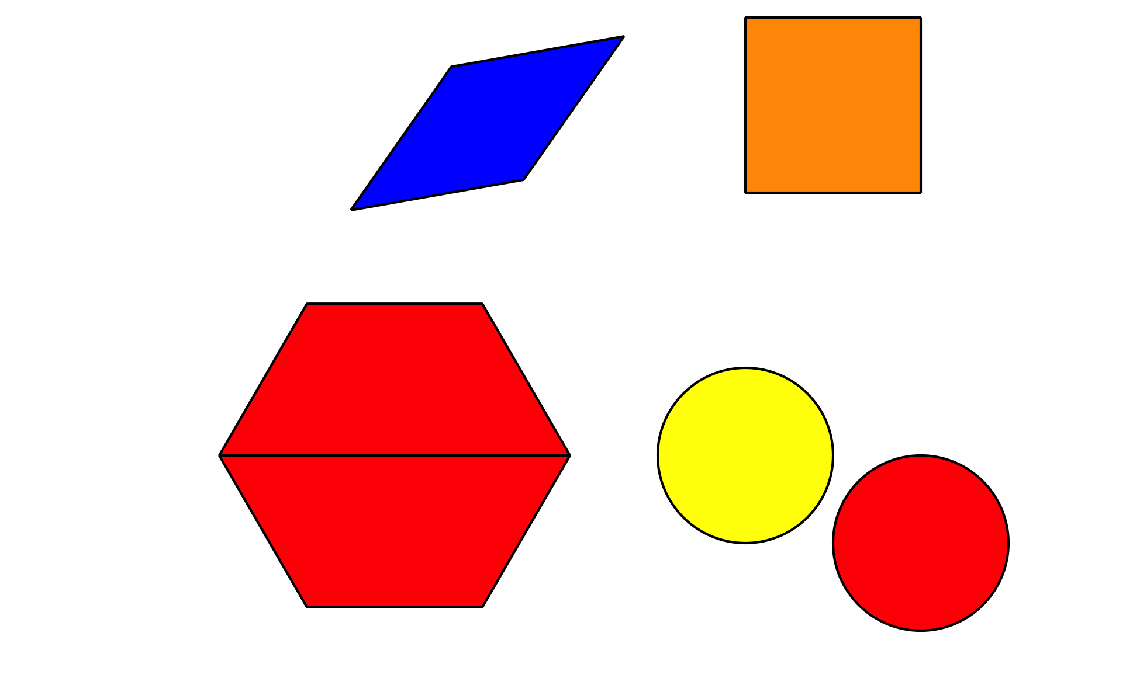

1 Clasifiquemos objetos

Student Task Statement

2 ¿Cómo clasificaron?

Student Task Statement

3 Centros: Momento de escoger

Student Task Statement
Escoge un centro.
Contar colecciones
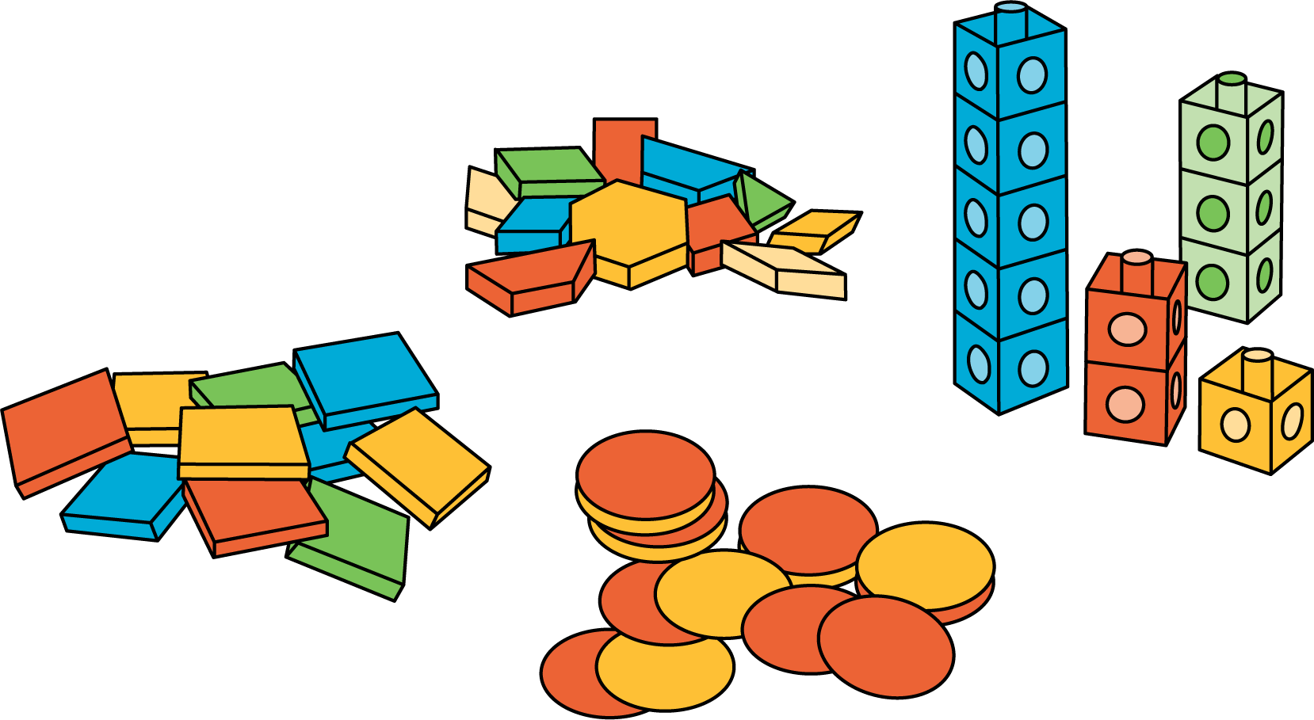
Carrera con números
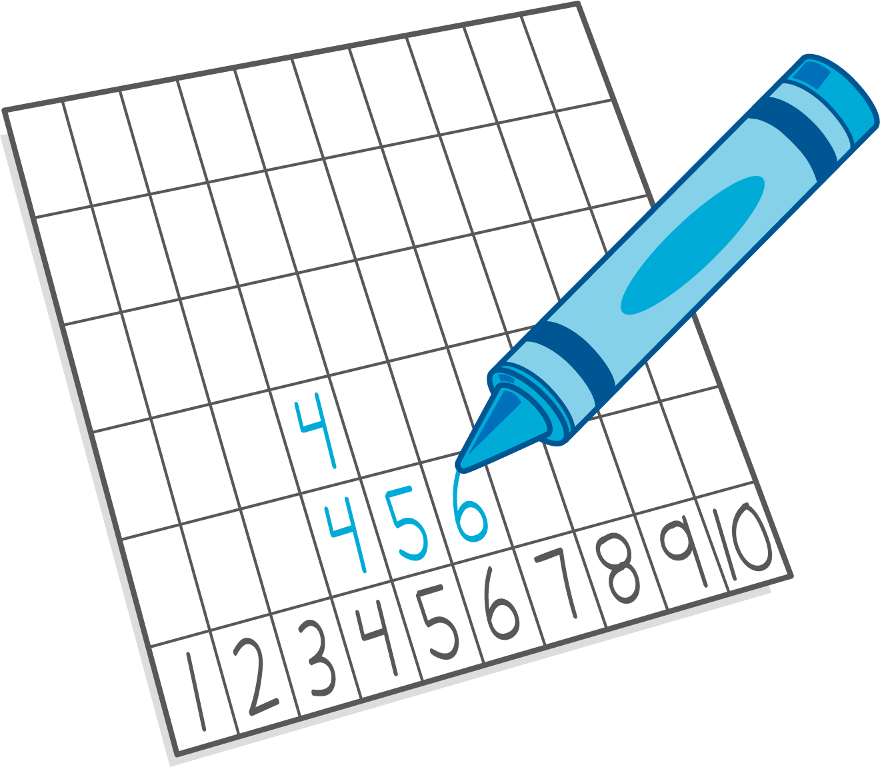
Márcalo
Cinco en línea
(suma y resta)
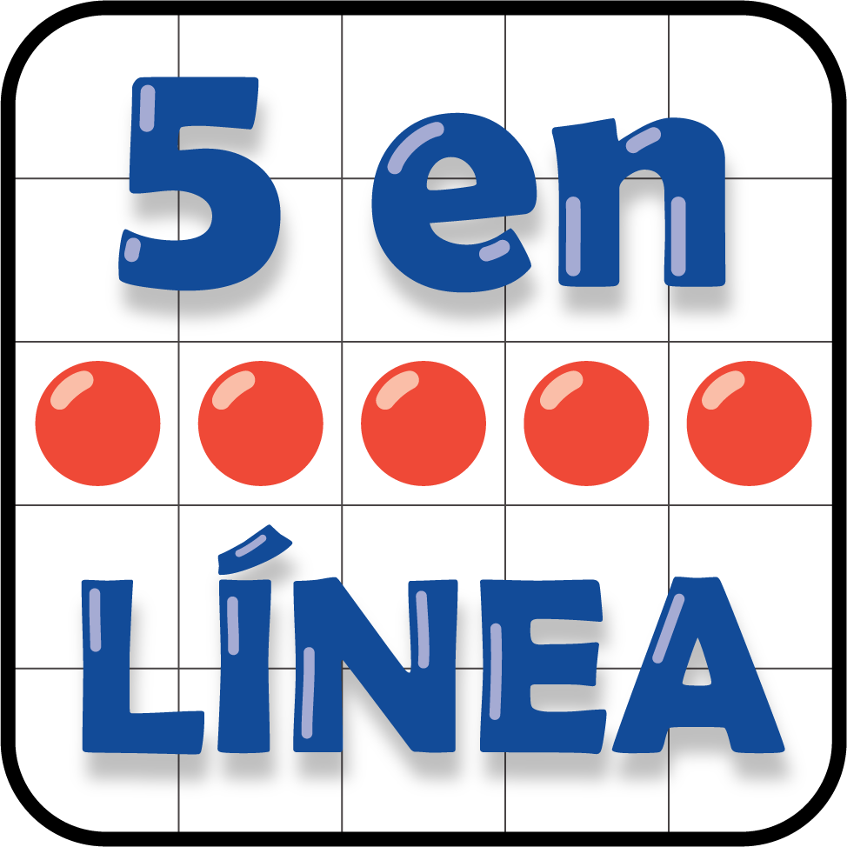
Encuentra la pareja
© CC BY 2021 Illustrative Mathematics®

